Министерство науки и высшего образования Российской Федерации
Санкт-Петербургский Политехнический Университет Петра Великого
—
Институт компьютерных наук и кибербезопасности
Кафедра «Высшая школа кибербезопасности»

КУРСОВАЯ РАБОТА

«Изучение распределения лог-Лапласа(Log Laplace distribution)»

по дисциплине «Теория вероятностей и математическая ста
тистика»

Выполнили
студенты гр.5151001/40001 Волошкевич М. А.
Антонов Г. Е.
<подпись>

Преподаватель Пахомова О. А.
<подпись>

Санкт-Петербург
2026
1. Исследование распределения лог-Лапласа

1.1. История появления
Распределение лог-Лапласа является прямым логарифмическим аналогом распределения Лапласа (двойного экспоненциального), введённого французским математиком Пьером-Симоном Лапласом в 1774 году в работе «Mémoire sur la probabilité des causes par les évènements» [1]. Лаплас предложил данное распределение для описания ошибок наблюдений как альтернативу нормальному. Логарифмический аналог начал активно изучаться в XX веке в рамках теории мультипликативных стохастических процессов по аналогии с лог-нормальным распределением.
Систематическое изучение лог-Лапласовских распределений было проведено в работах Козубовского и Рачева [2], в которых рассматривались асимметричные лог-Лапласовские законы применительно к финансовым данным.

1.2. Математическое описание
Случайная величина X имеет распределение лог-Лапласа с параметрами $a$ > 0 (параметр формы) и $loc$ (параметр смещения), если величина $Y =\ln\left(\frac{X - loc}{scale}\right)$ подчиняется распределению Лапласа.
Функция плотности вероятности(ФПВ) определяется формулой:
$$f\left(x; a, loc, scale\right)= \left(\frac{a}{2·scale}\right)·{\left(\frac{x-loc}{scale}\right)}^{c-1}, loc < x < loc+scale,$$
$$f\left(x; a, loc, scale\right)= \left(\frac{a}{2·scale}\right)·{\left(\frac{x-loc}{scale}\right)}^{-c-1}, x ≥ loc+scale,$$
$$f\left(x; a, loc, scale\right)= 0, x<loc.$$
Функция распределения (ФР):
$$F\left(x; a, loc, scale\right)= 0, x ≤ loc,$$
$$F\left(x; a, loc, scale\right)= \left(\frac{1}{2}\right)·{\left(\frac{x-loc}{scale}\right)}^{a}, loc < x ≤ loc+scale,$$
$$F\left(x; a, loc, scale\right)= 1 - \left(\frac{1}{2}\right)·{\left(\frac{x-loc}{scale}\right)}^{-a}, x > loc+scale,$$
где $scale$ — это параметр масштаба, в нашем случае будет равен единице, $a$ – параметр формы, $loc$ – параметр смещения, $x$ – элемент из выборки, подчиняющейся распределению лог-Лапласа. Т. к.$scale = 1$, формулы ФПВ и ФР принимают вид:
Функция плотности вероятности (ФПВ) определяется формулой:
$$f\left(x; a, loc\right)= \left(\frac{a}{2}\right)·{\left(x-loc\right)}^{a-1}, loc < x < loc+1$$
$$f\left(x; a, loc\right)= \left(\frac{a}{2}\right)·{\left(x-loc\right)}^{-a-1}, x ≥ loc+1$$
$$f\left(x; a, loc\right)= 0, иначе$$
Функция распределения (ФР):
$$F\left(x;a, loc\right)= 0, x ≤ loc$$
$$F\left(x; a, loc\right)= \left(\frac{1}{2}\right)·{\left(x-loc\right)}^{a}, loc < x ≤ loc+1$$
$$F\left(x; a, loc\right)= 1 - \left(\frac{1}{2}\right)·{\left(x-loc\right)}^{-a}, x > loc+1$$

1.3 Применение в научных исследованиях
Финансовая математика и анализ рисков. Распределение лог-Лапласа применяется для моделирования доходностей активов и цен финансовых инструментов. По сравнению с лог-нормальным, оно лучше описывает «тяжёлые хвосты» — экстремальные рыночные события (обвалы и резкие взлёты). Козубовски и Рачев [2] показали, что лог-Лапласовская модель статистически значимо лучше объясняет дневные изменения обменных курсов на валютных рынках, чем классическая модель Блэка–Шоулза.
Анализ трафика сетей и телекоммуникаций. Размеры файлов, длины пакетов и межпакетные интервалы в сетях передачи данных демонстрируют тяжелохвостые распределения, близкие к лог-Лапласовскому. Это имеет значение при проектировании буферов маршрутизаторов и систем управления трафиком [3].
Сейсмология. Распределение амплитуд сейсмических волн и энергии землетрясений хорошо описывается тяжелохвостыми законами, среди которых лог-Лапласовское является одним из аналитически удобных [4].

1.4. Применение в задачах информационной безопасности
Обнаружение сетевых аномалий и атак (IDS/IPS). Распределение объёмов сетевого трафика (размеры пакетов, длительность сессий, межпакетные задержки) при нормальной работе сети описывается тяжелохвостыми законами. Лахина и др. [3] показали, что аномальный трафик при DDoS-атаках, сканировании портов и заражении ботнетами существенно изменяет форму распределения. Использование лог-Лапласовской модели позволяет точнее задавать пороги аномальности и снижать уровень ложных срабатываний.
Стойкость паролей и энтропия. Частоты использования паролей в базах данных утечек подчиняются тяжелохвостому закону — небольшое число паролей используется крайне часто. Лог-Лапласовская аппроксимация этого распределения позволяет аналитически оценивать энтропию парольного пространства и прогнозировать число попыток, необходимых для взлома методом перебора [5].
Анализ вредоносного ПО. Размеры исполняемых файлов вредоносных программ и временны́е интервалы между обращениями к серверам управления (C&C) распределены тяжелохвосто. Построение модели «нормального» поведения на основе лог-Лапласовского распределения и обнаружение отклонений от неё является одним из методов выявления нового вредоносного программного обеспечения без сигнатур.

2. Вычисление статистик выборки
В данном разделе выполнено вычисление основных характеристик выборки $X$ объёмом $n = 300$ элементов, выданной преподавателем.

2.1. Реализованные функции
- считывание выборки x из файла варианта с помощью стандартных средств языка python(см. рис. 1);
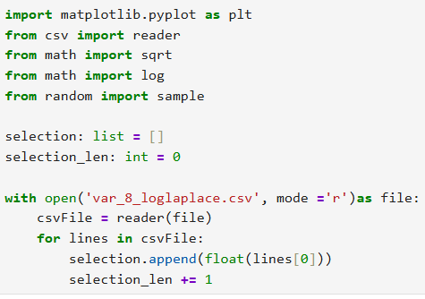
Рисунок 1 — Функция считывания выборки из файла
- сумма элементов: $s = \sum{xᵢ} , i = 1..n$, сумма получилась равная -667.93(см. рис. 2);
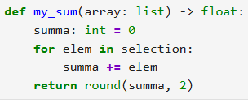
Рисунок 2 — Функция вычисления суммы элементов
- выборочное среднее: $\bar{x}= \frac{s}{n}$, $\bar{x}= -2.23$(см. рис. 3);
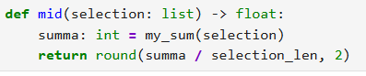
Рисунок 3 — Функции вычисления выборочного среднего
- медиана: элемент, стоящий в середине отсортированной выборки (при чётном n — среднее двух центральных элементов), медиана получилась равно -2.27(см. рис. 4);
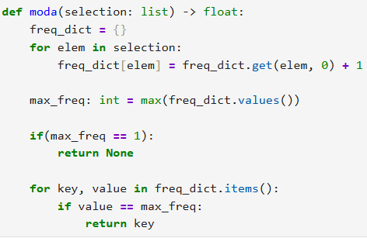
Рисунок 4 — Функция вычисления медианы
- мода: значение, встречающееся наиболее часто (при непрерывных данных — середина наиболее заполненного класса гистограммы), среди нашей выборки все значения разные, соответственно, моды нет(см. рис. 5);
Рисунок 5 — Функции вычисления моды
- размах: $r = x_{\max{}}– x_{\min{}}= 2.24$(см. рис. 6);
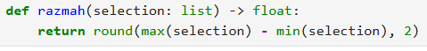
Рисунок 6 — Функция вычисления размаха
- смещённая дисперсия: $s^{2}= \left(\frac{1}{n}\right)· σ{\left(xᵢ - \bar{x}\right)}^{2}= 0.11$(см. рис. 7);
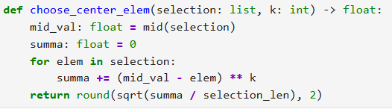
Рисунок 7 — Функция вычисления смещённой дисперсии
- несмещённая дисперсия: $s^{2}= \left(\frac{1}{n-1}\right)· σ{\left(xᵢ - \bar{x}\right)}^{2}= 0.11$(см. рис. 8);
Рисунок 8 — Функция вычисления несмещённой дисперсии
- начальный момент k-го порядка: $νk = \left(\frac{1}{n}\right)· σ xᵢᵏ = -11.75 \left(k = 3\right)$ (см. рис. 9);
Рисунок 9 — Функция вычисления начального момента
- центральный момент k-го порядка: $μk = \left(\frac{1}{n}\right)· σ\left(xᵢ - \bar{x}\right)ᵏ = 0.31 \left(k = 6\right)$ (см. рис. 10).
Рисунок 10 — Функция вычисления центрального момента

2.2. Результаты вычислений
В таблице 1 приведены результаты вычисления характеристик выборки. Для моментов выбрано k = 3.
Таблица 1 – Статистические характеристики выборки
Характеристика | Значение
Объём выборки n | 300
Сумма элементов | -667.93
Выборочное среднее | -2.23
Медиана | -2.27
Мода | -
Размах | 2.24
Смещённая дисперсия | 0.11
Несмещённая дисперсия | 0.11
Начальный момент 3-го порядка | -11.75
Центральный момент 3-го порядка | 0.31

3. Эмпирическая функция распределения

3.1. Определение и алгоритм построения
Определение. Эмпирическая функция распределения (эмпирическая ФРВ) F*(x) — это функция, определённая для выборки x₁, x₂, …, xₙ следующим образом:
$$\begin{aligned}F*\left(x\right)= \left(\frac{1}{n}\right)· \left\{i : xᵢ ≤ x\right\}, x ∈ R\end{aligned}$$
где $\left\{i : xᵢ ≤ x\right\}$ обозначает количество элементов выборки, удовлетворяющих условию. Иными словами, $F*\left(x\right)$ — это доля элементов выборки, не превышающих x. Эмпирическая ФРВ является ступенчатой (кусочно-постоянной) функцией: она постоянна на каждом интервале между соседними элементами выборки и делает скачок величиной $\frac{1}{n}$в каждой точке $x_{k}$.
Алгоритм построения(см. рис. 11):
- Упорядочить элементы выборки в порядке неубывания: $x_{1}≤ x_{2}≤ … ≤ x_{n}$;
- При $x < x_{1}$ положить $F*\left(x\right)= 0$;
- При $x_{k}≤ x < x_{k+1}$ положить $F*\left(x\right)=\frac{k}{n}$;ы
- При $x ≥ x_{n}$ положить $F*\left(x\right)= 1$.
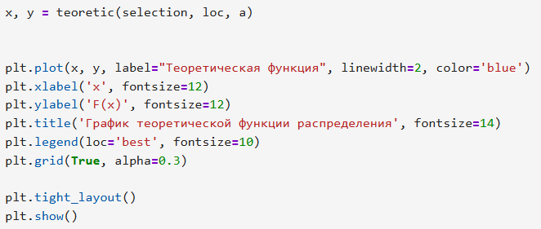Рисунок 11 — Функция эмпирической функции распределения и функция для построения её графика

3.2. Графики эмпирической ФРВ
Из выборки X были получены три случайные подвыборки объёмом 10, 100 и 200 элементов. Для каждой построена эмпирическая ФРВ(см. рис. 12-14).

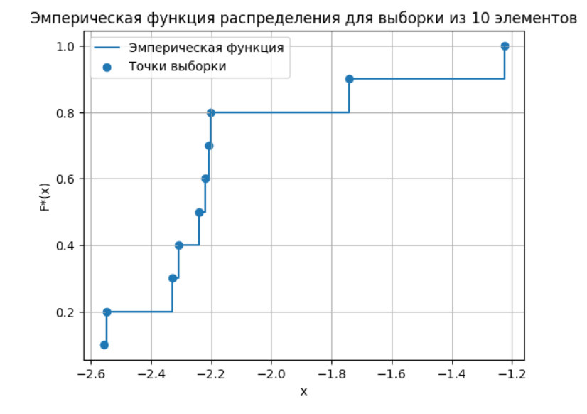
Рисунок 12 — Эмпирическая функция распределения для подвыборки из 10 элементов
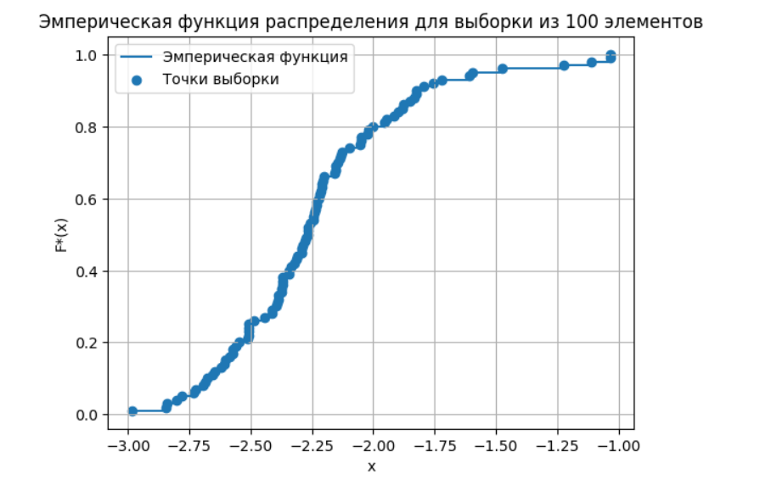
Рисунок 13 — Эмпирическая функция распределения для подвыборки из 100 элементов
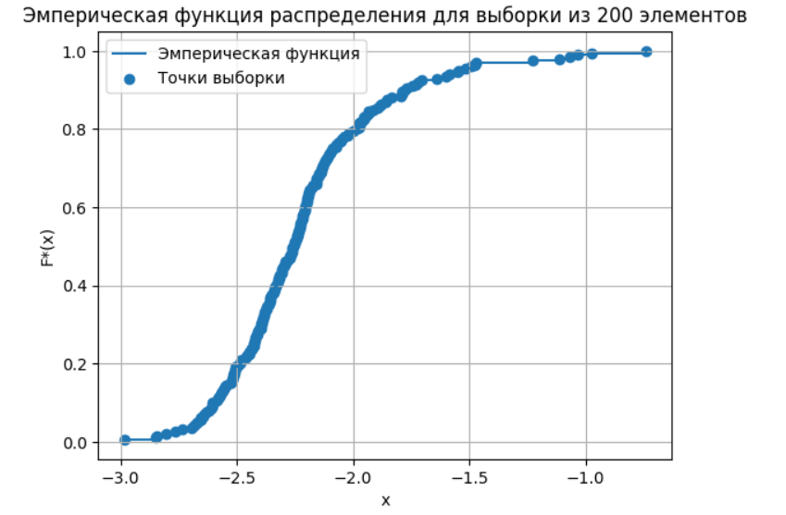
Рисунок 14 — Эмпирическая функция распределения для подвыборки из 200 элементов

3.3. Вывод
При объёме выборки n = 10 эмпирическая ФРВ имеет грубую ступенчатую форму и совсем не похожа на теоретическую функцию. При n = 100 и n = 200 эмпирическая функция становится визуально заметно лучше и больше похожи на теоретическую функцию. По эмпирической функции можно предположить, что $a$ будет больше 3, $loc < -3$.

4. Гистограмма

4.1. Определение и алгоритм построения
Гистограмма — это графическое представление эмпирического распределения непрерывной случайной величины. Диапазон значений выборки разбивается на k равных (или неравных) интервалов — классов — шириной h. Для каждого класса строится прямоугольник, высота которого равна относительной частоте попадания наблюдений в данный класс, делённой на ширину класса (оценка плотности).
Алгоритм построения(см. рис. 19, 20):
- Найти минимальное и максимальное значения выборки: $x_{min}, x_{max}$слить число интервалов группировки k по формуле Стёрджеса:$k = 1 + 3,322 ·\lg\left(n\right)$, округлить до целого;
- Вычислить длину одного интервала: $h =\frac{\left(x_{\max{}}– x_{min}\right)}{k}$остроить границы интервалов: $x_{min}, x_{\min{+}h}, x_{\min{+}2h}, …, x_{max}$читать число элементов выборки νⱼ, попавших в каждый интервал Aⱼ;
- Вычислить высоту каждого столбца гистограммы: $fⱼ = \frac{νⱼ}{\left(n · h\right)}$;
- Построить на каждом интервале Aⱼ прямоугольник высотой fⱼ.

4.2. Графики гистограмм
Были построены гистограммы для нашей выборки, и случайных подвыборок из 10, 100 и 200 значений (см. рис. 15-18).

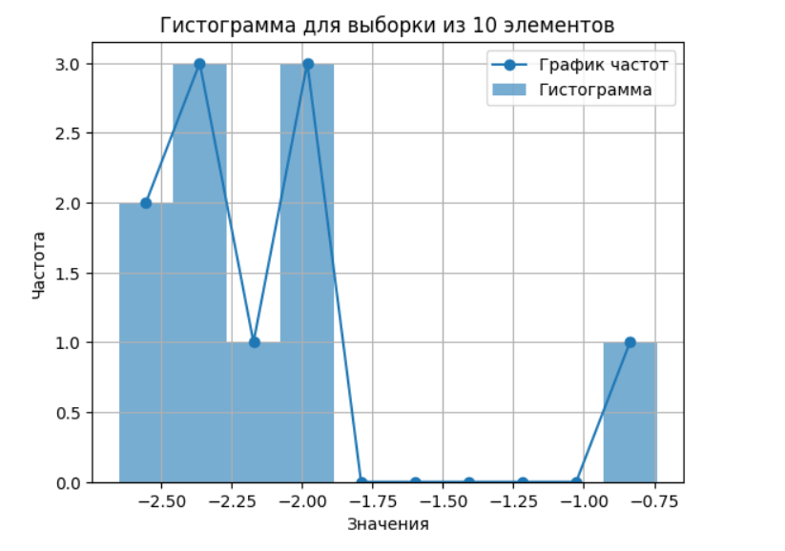
Рисунок 15 — Гистограмма для подвыборки из 10 элементов
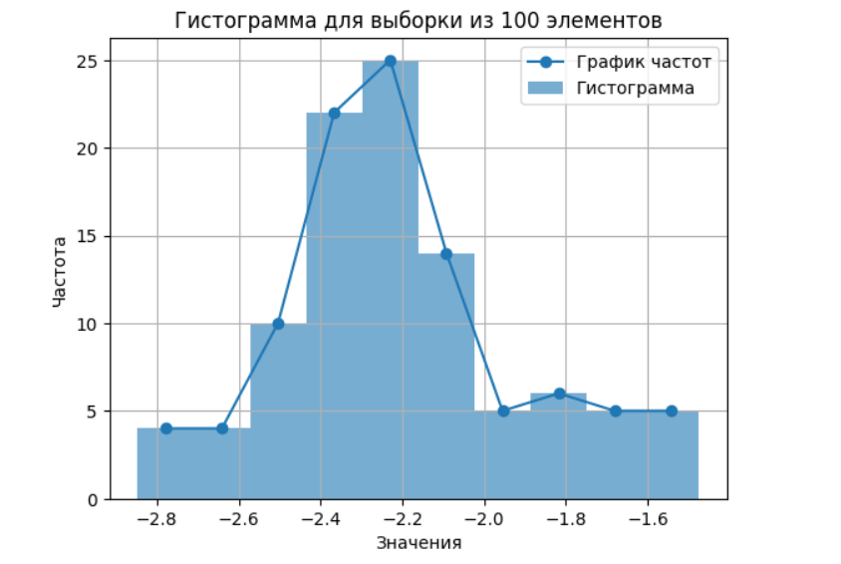
Рисунок 16 — Гистограмма для подвыборки из 100 элементов
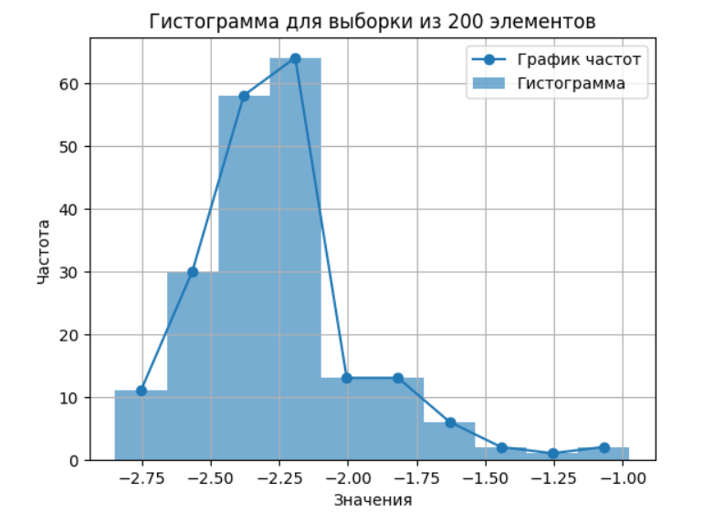
Рисунок 17 — Гистограмма для подвыборки их 200 элементов
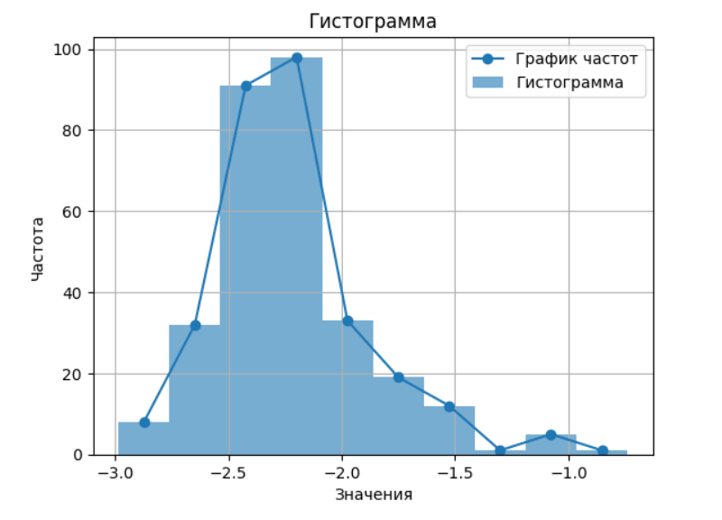
Рисунок 18 — Гистограмма для выборки из 300 элементов
Рисунок 19 — Функция построения гистограммы
Рисунок 20 — Функция построения теоретической функции распределения

4.3. Вывод
При $n = 10$ гистограмма имеет очень грубую форму и не позволяет уверенно идентифицировать вид распределения. При $n = 100$ уже виден характерный асимметричный пик вблизи $x ≈ -2.20$ и длинный правый хвост, характерный для лог-Лапласового распределения. При $n = 200$ форма гистограммы хорошо согласуется с теоретической плотностью.
По форме гистограммы можно предположить: мода распределения находится вблизи -2.20, правый хвост убывает по степенному закону, характерному для больших значений $a ≈ 4 и loc ≈ -3$.

5. Теоретическая функция распределения и влияние параметров

5.1. Теоретическая ФР
Теоретическая ФР распределения лог-Лапласа с параметрами $a и loc$(см. рис. 21, 22):
$$F\left(x; a, loc\right)= \left(\frac{1}{2}\right)· {\left(x - loc\right)}^{c}, loc < x ≤ loc + 1$$
$$F\left(x; a, loc\right)= 1 - \left(\frac{1}{2}\right)· {\left(x - loc\right)}^{-c}, x > loc + 1$$
Функция определена на интервале $\left(loc, +∞\right)$ и является монотонно возрастающей, стремящейся к 1 при $x → +∞.$
Рисунок 21 — Функция построения теоретической функции распределения
Рисунок 22 — Функция для построения графика теоретической функции распределения
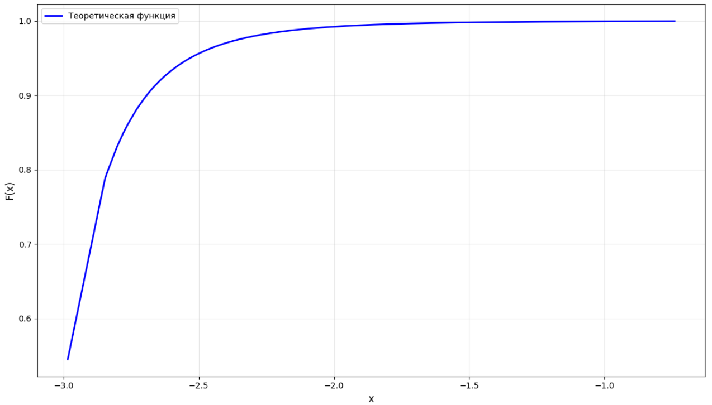
Рисунок 23 – График теоретической функции распределения со случайно заданными параметрами($a = 6, loc = -4$)

5.2. Влияние параметра $a$
Управляет «крутизной» и тяжестью хвостов распределения. Чем меньше $a$, тем более тяжёлые хвосты и шире разброс значений; чем больше $a$, тем острее пик и легче хвосты. Должен быть строго положительным: $a > 0$.
При фиксированном $loc = -3$ рассмотрим два значения $a$: малое ($a = 1$, см. рис. 23) и большое ($a = 4$, см. рис. 24). При $a = 1$ кривая ФР поднимается медленно и не достигает насыщения на разумном интервале — распределение имеет очень тяжёлый правый хвост. При $a = 4$ ФР резко возрастает в окрестности $x = -2.20$ и быстро насыщается — хвост лёгкий. Таким образом, параметр a управляет «концентрацией» распределения: большие значения $a$ соответствуют более сосредоточенному распределению с лёгкими хвостами.
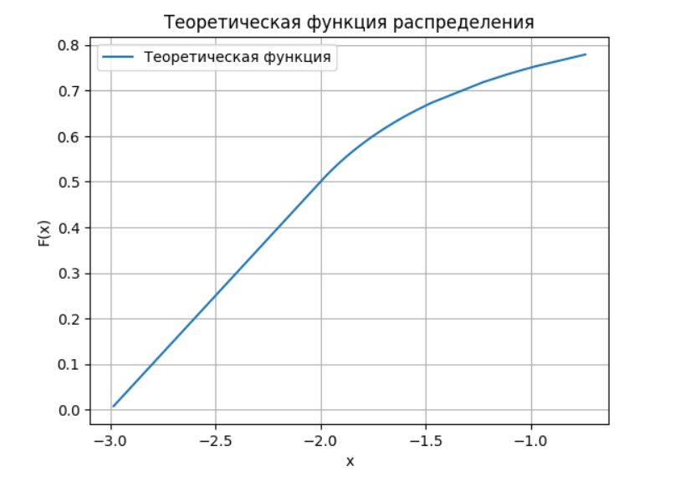
Рисунок 24 — График теоретической функции при a = 1, loc = -3
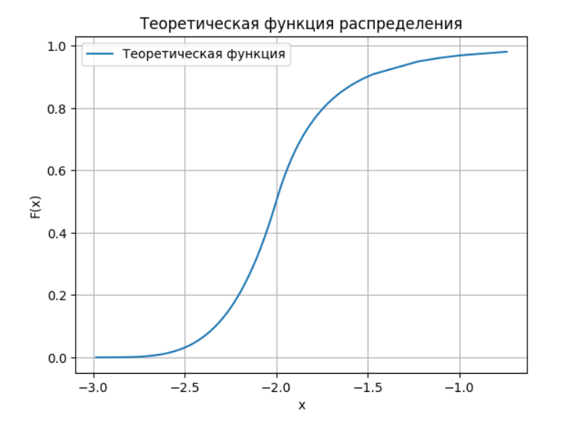
Рисунок 25 — График теоретической функции при a = 4, loc = -3

5.3. Влияние параметра loc
Сдвигает носитель распределения вдоль числовой оси. По умолчанию $loc = 0$, и носитель распределения — интервал $(0, +∞)$. При произвольном loc носитель становится $(loc, +∞)$ — то есть всё распределение «двигается» вправо или влево без изменения формы.
При фиксированном $a = 4$ рассмотрим $loc = -3$(см. рис. 24) и $loc = -6$(см. рис. 25). При$loc = -6$ вся кривая ФРВ сдвигается вправо ровно на -6 единицы, форма не меняется. Таким образом, $loc$ является параметром сдвига в чистом виде.
Вывод: параметр a отвечает за форму и тяжесть хвостов, параметр $loc$ — исключительно за положение распределения на оси.
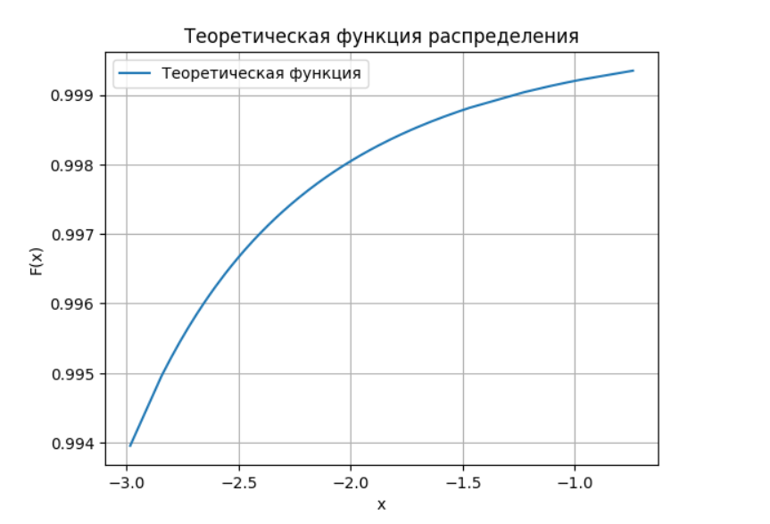
Рисунок 26 — График теоретической функции при a = 4, loc = -6

6. Точечные оценки параметров

6.1. Метод моментов (ММ)
Метод моментов состоит в приравнивании выборочных моментов теоретическим и решении полученной системы уравнений относительно неизвестных параметров.
Для распределения лог-Лапласа используем следующую систему:
Первый момент:
$$\bar{x}= loc +\frac{a^{2}}{a^{2}- 1}$$
Второй момент:
$$s^{2}=\frac{a^{2}}{a^{2}- 4}- {\left(\frac{a^{2}}{a^{2}- 1}\right)}^{2}$$
Два момента образует систему уравнений, из второго уравнения выражаем $a$, заменим $a^{2}$ на $t$. Найти корни второго уравнения аналитически не удалось, поэтому сделали это с помощью кода(см. рис. 27). Получаем $a$ равное приблизительно 4,91, подставляем в первое уравнение, получаем $loc$ равное приблизительно -3,27.
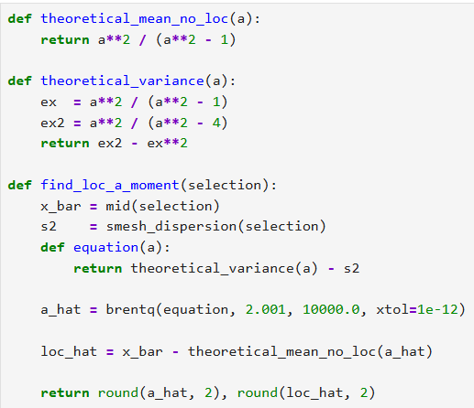
Рисунок 27 — Функция для оценки параметров с помощью ММ

6.2. Метод максимального правдоподобия (ММП)
Метод максимального правдоподобия заключается в нахождении значений параметров, при которых наблюдаемые данные наиболее вероятны. Функция правдоподобия является произведением функции плотности вероятности во всех точках выборки:
$$L(loc, scale, a | x₁, x₂, …, xₙ) = \prod_{i=1}^{n}{f\left(xᵢ; loc, scale, a\right)}$$
Далее логарифмируем функцию:
$$l(loc, scale, a | x₁, x₂, …, xₙ)= n·ln(\frac{a}{2·scale}) + (a-1)·\sum_{loc < xᵢ < loc+scale}{ln(\frac{xᵢ-loc}{scale})} + (-a-1)·\sum_{ xᵢ ≥ loc+scale}{ ln⁡(\frac{xᵢ-loc}{scale})}$$
Далее были взяты частные производные по параметрам:
$$\frac{∂\ln{L}}{∂a} =\frac{n}{a}+ \sum_{loc < xᵢ < loc+scale}{\ln\left(xᵢ - loc\right)}- \sum_{xᵢ ≥ loc+scale}{\ln\left(xᵢ - loc\right)}$$
$$\frac{∂\ln{L}}{∂loc} = -\left(c-1\right)· \sum_{loc < xᵢ < loc+scale}{\frac{1}{xᵢ - loc}}+ \left(c+1\right)· \sum_{xᵢ ≥ loc+scale}{\frac{1}{xᵢ - loc}}$$
Найденные производные нужно приравнять к нулю и найти значения параметров из системы уравнений, но этого сделать не получится из-за оператора суммы, который зависит от параметра loc, поэтому оценка параметров происходила численно с помощью кода на Python.
Для выборки нашего распределения функция логарифмического правдоподобия максимизируется численно(см. рис. 27-29). Нужно было найти такие $a$ и $loc$, чтобы $\ln{L}$ был максимален. Для этого использовали метод Нелдера-Мида, его суть заключается в том для нашего случая, будет построен треугольник в двумерном пространстве, где каждая вершина треугольника имеет координаты $\left(loc, a\right)$, высчитывается значение $\ln{L}$. Там где значение будет максимальным, является лучшей вершиной, там где минимальным – худшей, худшую вершину отражаем через середину противоположного ребра, координаты новой точки = середина противоположного ребра + (середина противоположного ребра – худшая вершина). Если значение в новой точке лучше, то это новая точка, выполняем алгоритм заново, если значение хуже, то сдвигаем две вершины треугольника к лучшей на половину расстояния, затем заново выполняем алгоритм. Алгоритм останавливается, когда расстояние между точками будет меньше 0.00001 или когда пройдёт 100000 итераций. Полученные значения параметров:
$$â_{ММП}= 4,33, lo{\hat{c}}_{ММП}= -3,27$$
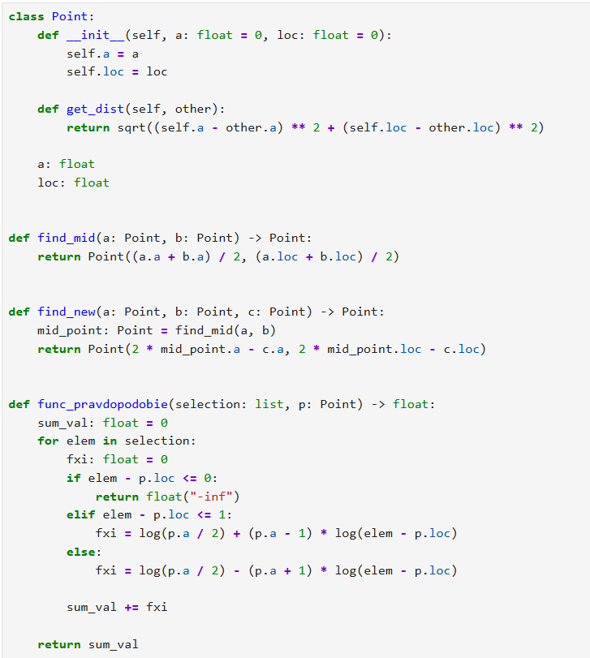
Рисунок 27 — Код для оценки параметров с помощью ММП, часть1
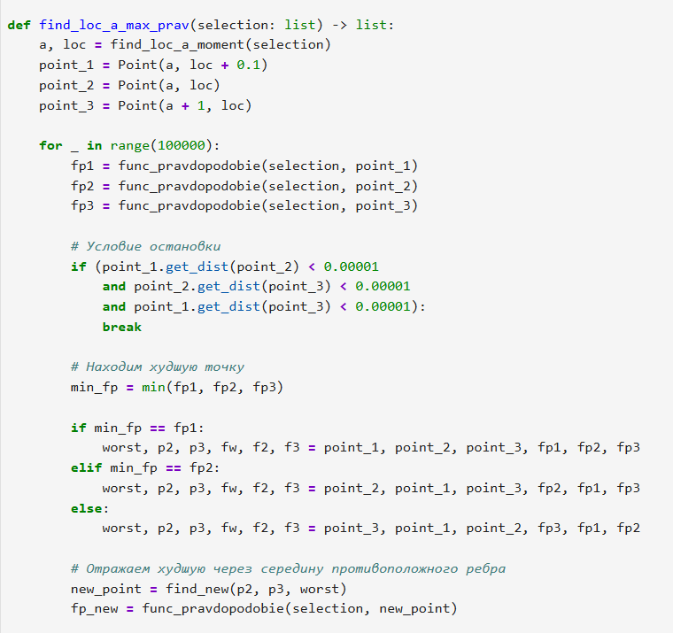
Рисунок 28 — Код для оценки параметров с помощью ММП, часть 2
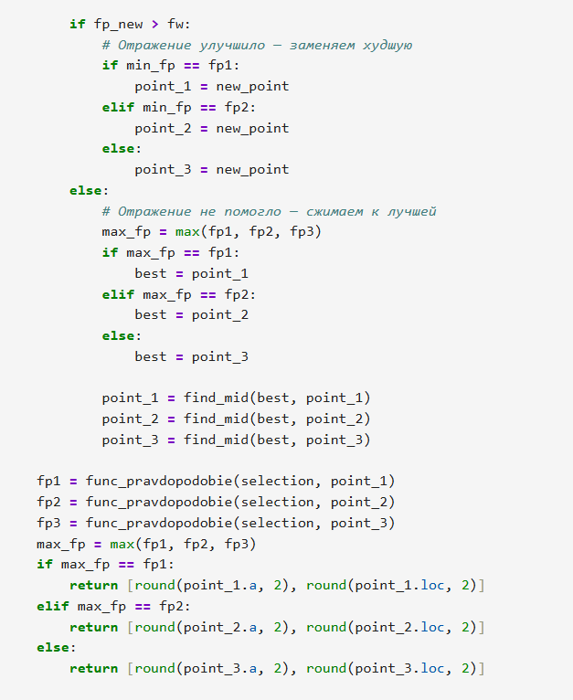
Рисунок 29 — Код для оценки параметров с помощью ММП, часть 3

6.3. Свойства оценок
Для проверки свойств оценок было проведено статистическое моделирование. В качестве истинных параметров использовались оценки, полученные методом максимального правдоподобия по исходной выборке: $â_{ММП}= 4,33$ и $lo{\hat{c}}_{ММП}= -3,27$. Генерировались выборки из лог-Лапласовского распределения с указанными параметрами, после чего для каждой выборки вычислялись оценки параметров методом моментов и методом максимального правдоподобия.
Несмещённость(см. рис. 30). Оценка $\hat{θ}$ называется несмещённой, если её математическое ожидание совпадает с истинным значением параметра $E\left(\hat{θ}\right)= θ$, где $\hat{θ}$ значение параметра полученные с помощью ММ или ММП, а $θ$ – истинное значение параметра. Формула математического ожидания:
$$E\left(X\right)=∫g\left(x\right)f\left(x\right)dx,$$
в ММ мы выражали параметры, решая систему уравнения. Решая систему аналитически, корни найти не получилось, поэтому уравнение решалось с помощью кода(см. рис. 27). Так как у нас нет прямых выражений(функций для оценок параметров) для оценок параметров через ММ и несмещённость показывает отсутствие ошибки в среднем, то есть при постоянном использовании[8], предложен следующий вариант действий.
Для проверки несмещённости было сгенерировано 1000 выборок объёма n = 300. По результатам моделирования получены следующие усреднённые значения:
- метод моментов: $E\left(â\right)= 4,45$, смещение = +0,12;
- метод максимального правдоподобия: $E\left(â\right)= 4,36$, смещение = +0,03;
- метод моментов: $E\left(loĉ\right)= -3,29$, смещение = −0,02;
- метод максимального правдоподобия$: E\left(loĉ\right)= -3,27$, смещение ≈ 0.
Полученные смещения малы по сравнению со значениями параметров. Особенно точной является оценка параметра $loc$, для которой смещение практически отсутствует. Оценки, полученные методом максимального правдоподобия, демонстрируют меньшие смещения по сравнению с методом моментов.
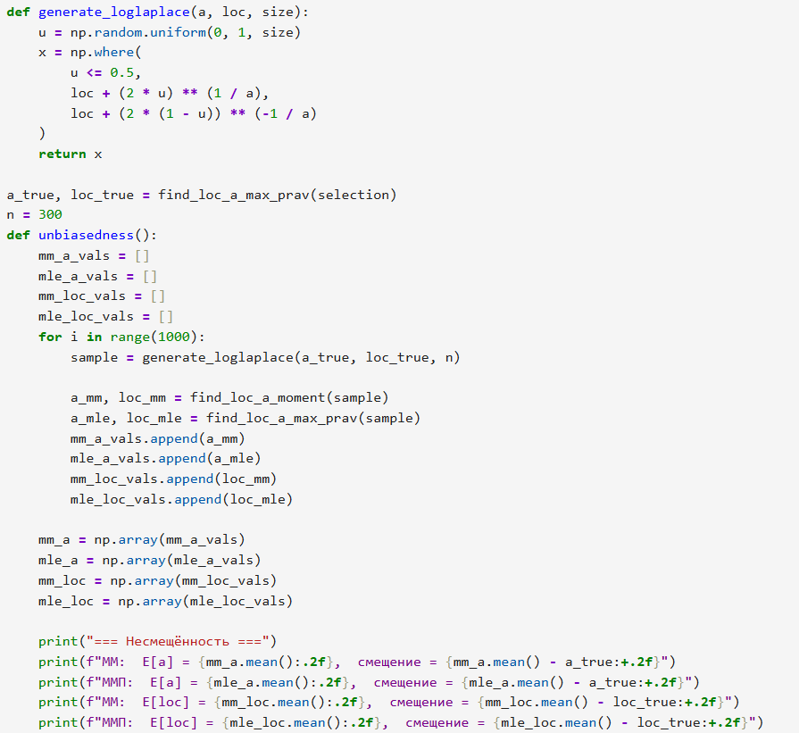
Рисунок 30 — Функция вычисления несмещённости оценки
Состоятельность(см. рис. 31). Оценка называется состоятельной, если при увеличении объёма выборки она сходится по вероятности к истинному значению параметра. На практике это проявляется в уменьшении разброса оценок при росте объёма выборки.
Для проверки свойства были высчитаны оценки параметров для различных объёмов выборки. Выборки генерировались по 1000 раз и значения усреднялись, т. к. иногда значения полученные при одних значениях объёмов выборок отличались в два раза. Получены следующие значения стандартного отклонения оценок параметра $a$:
Таблица 2 – Значения стандартного отклонения оценок параметра a
n | ММ | ММП
50 | 2,47 | 0,69
100 | 1,32 | 0,43
200 | 0,70 | 0,30
300 | 0,47 | 0,23
500 | 0,25 | 0,20
С увеличением объёма выборки разброс оценок монотонно уменьшается как для метода моментов, так и для метода максимального правдоподобия. Следовательно, обе оценки являются состоятельными. При этом оценка ММП имеет существенно меньший разброс на всех объёмах выборки, что свидетельствует о её более высокой точности.
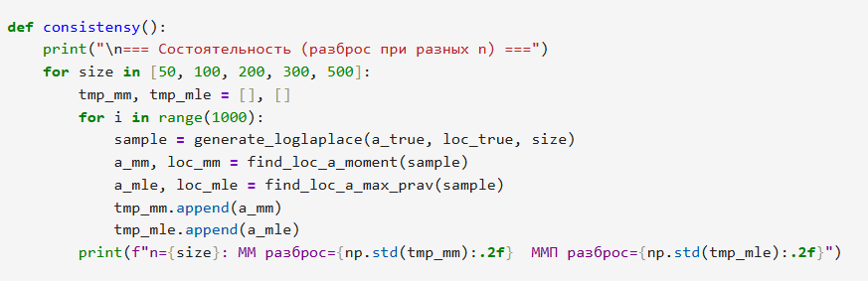
Рисунок 31 — Функция вычисления состоятельности оценки
Эффективность(см. рис. 32). Эффективной называется оценка, дисперсия которой близка к минимально возможной. Согласно неравенству Крамера–Рао:
$$D\left(\hat{θ}\right)≥ \frac{1}{nI\left(θ\right)},$$
где $I(θ)$ — информация Фишера, матожидание от производной функции правдоподобия в квадрате.
$$I\left(a\right)=E\left[{\left(\frac{∂l\left(a\right)​}{∂a}\right)}^{2}\right]$$
Для параметра a использовалась формула
$$I\left(a\right)= \frac{1}{a^{2}},$$
откуда получаем нижнюю границу дисперсии
$$Dmin\left(a\right)=\frac{a^{2}}{n} =\frac{{4,33}^{2}}{300} ≈ 0,06.$$
По результатам 1000 моделирований получены следующие значения дисперсий оценок параметра $a$:
- метод моментов: $D(â) = 0,20$;
- метод максимального правдоподобия: $D(â) = 0,07$.
Дисперсия оценки, полученной методом максимального правдоподобия, значительно ближе к границе Крамера–Рао, чем дисперсия оценки метода моментов. Следовательно, оценка ММП является существенно более эффективной.
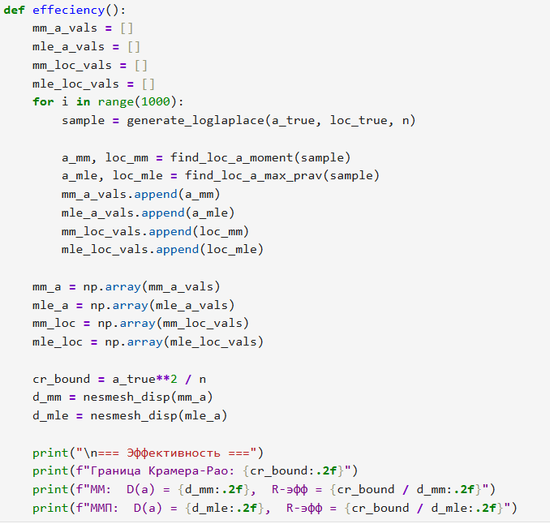
Рисунок 32 — Функция вычисления эффективности и R - эффективности оценки
R-эффективность(см. рис. 32). Относительная эффективность определяется как отношение минимально возможной дисперсии к фактической дисперсии оценки:
$$e\left(\hat{θ}\right)=\frac{Dmin\left(θ\right)}{D\left(\hat{θ}\right)}$$
По результатам моделирования получены следующие значения:
- метод моментов: $e\left(â\right)= 0,32$;
- метод максимального правдоподобия: $e\left(â\right)= 0,91$.
Таким образом, оценка параметра $a$, полученная методом максимального правдоподобия, использует около 91% максимально достижимой точности и близка к теоретически оптимальной. Оценка метода моментов использует около 32% потенциальной точности и заметно уступает ММП.
Для параметра $loc$ граница Крамера–Рао в классическом виде неприменима, поскольку область определения плотности лог-Лапласовского распределения зависит от параметра сдвига $loc$. Это нарушает условия регулярности, необходимые для применения теоремы Крамера–Рао. По этой причине эффективность и R-эффективность для параметра loc не вычислялась.

6.4. Сравнение оценок
Оценка ММП ($â = 4,33$) значительно точнее приближает истинное значение по сравнению с оценкой МОМ ($â = 4,9$). На графике теоретическая ФРВ с параметрами ММП практически неотличима от эмпирической ФРВ, что подтверждает высокое качество оценки(см. рис. 33). Оценки $loc$ обоими методами близки к -3.,27 и согласуются с истинным значением.
Таблица 3 – Точечные оценки параметров
Метод | Оценка a | Оценка loc
Метод моментов (ММ) | 4,92 | -3,27
Метод максимального правдоподобия (ММП) | 4,33 | -3,27

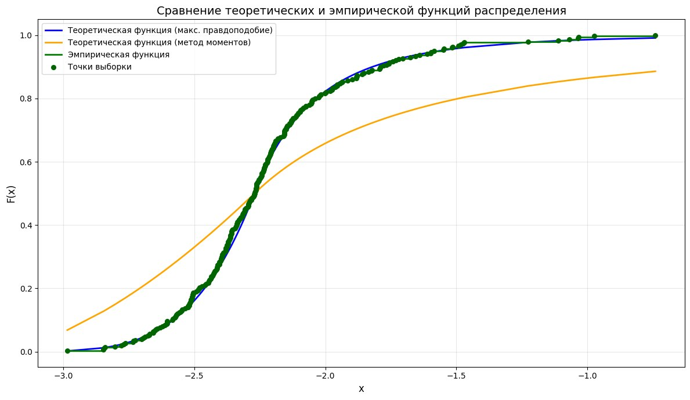
Рисунок 33 — Сравнение теоретических ФРВ (МОМ и ММП) с эмпирической ФРВ

7. Интервальные оценки параметров

7.1. Метод построения
Интервальная оценка параметра $θ$ с уровнем доверия $γ$ — это случайный интервал $\left({\hat{θ}}_{н}, {\hat{θ}}_{в}\right)$, который с вероятностью γ накрывает истинное значение $θ$: $P\left({\hat{θ}}_{н}≤ θ ≤ {\hat{θ}}_{в}\right)= γ$. В качестве θ поочерёдно рассматриваются оба параметра распределения$: θ = a$ с точечной оценкой $â_{ММП}= 4,33$ и θ = loc с точечной оценкой $loĉ_{ММП}= -3,27$.
Для оценок ММП при достаточно большом объёме выборки ($n = 300$) применима асимптотическая нормальность оценок максимального правдоподобия. Стандартная ошибка оценки определяется через матрицу Фишера: seθ=1Iθ, где $I(θ)$ — информация Фишера(см. рис. 34).
Для параметра a:
$$I\left(â_{ММП}\right)= \frac{n}{{â_{ММП}}^{2}}= 16,02$$
$$se\left(â_{ММП}\right)= 0,25$$
Для параметра loc:
$$se\left(loĉ_{ММП}\right)= 0,026$$
Доверительный интервал:
$$\hat{θ}± z\left\{\frac{1+γ}{2}\right\}· se\left(\hat{θ}\right)$$
где $z\left\{\frac{1+γ}{2}\right\}$ — квантиль стандартного нормального распределения: $z\{0,975\} ≈ 1,960$ при $γ = 0,95$; $z\left\{0,995\right\}≈ 2,576$ при $γ = 0,99$, $\hat{θ}$ – значения параметров полученные через ММП. Значения z взяли из таблицы значений для квантиля нормального распределения.
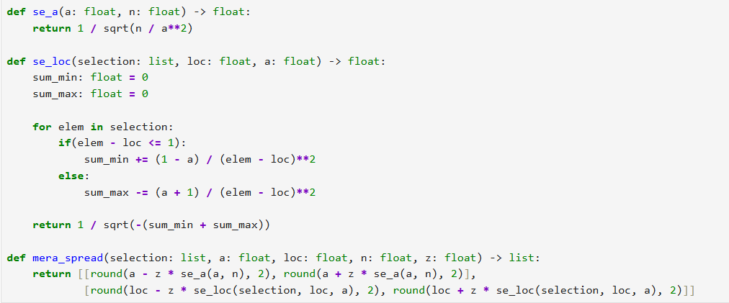
Рисунок 34 — Функции для интервальной оценки параметров

7.2. Результаты
Доверительные интервалы для параметров a и loc приведены в таблице 4.
Таблица 4 – Интервальные оценки параметров
Параметр | γ = 0,95 | γ = 0,99 | Точечная оценка(ММП) | Точечная оценка(ММ)
a | [3.84, 4.82] | [3.69, 4.97] | 4,33 | 4,92
loc | [-3.32, -3.22] | [-3.34, -3.20] | -3,27 | -3,27

7.3. Вывод
Доверительные интервалы при γ = 0,99 шире, чем при γ = 0,95, что закономерно: для повышения надёжности необходимо расширить интервал. Оценка параметров через ММ a = 4,33 и loc = -3,27 попадают в доверительные интервалы обоих уровней, что подтверждает корректность применённой процедуры оценивания. Оценка параметра $a$ через ММ не попадает в доверительный интервал уровня γ = 0,95, что говорит о неточности оценки.

8. Статистические критерии

8.1 Ошибки первого и второго рода
Для вычисления ошибок первого и второго рода строился критерий вида $H_0:\{a=\hat{a_{i}}̂$} для каждого параметра. Здесь$\hat{a_{i}}$- оценка параметра распределения $a$, полученная в результате применения метода моментов (i=1), метода максимального правдоподобия (i=2). Уровень значимости${ α}_{1}$=0,05.
Ошибка первого рода возникает, когда мы отвергаем основную гипотезу $H₀,$ хотя на самом деле она верна. Ошибка второго рода возникает, когда мы принимаем основную гипотезу $H₀,$ хотя на самом деле верна альтернатива $H₁.$
Для вычисления ошибки первого рода генерируем выборку по параметрам, считаем параметры полученной выборки, вычисляем статистику критерия, которая показывает насколько отклоняются наши данные от теоретических. Сравниваем нашу статистику с критической значением. Если статистика больше критического значения, то гипотеза отвергается, хотя она истина. Так повторяется 1000 раз и считается отношение количества отвергнутых гипотез $H_{0}$ к количеству генераций. Для вычислений ошибки второго рода аналогично, но считаем количество принятых $H_{0}$(см. рис. 35).

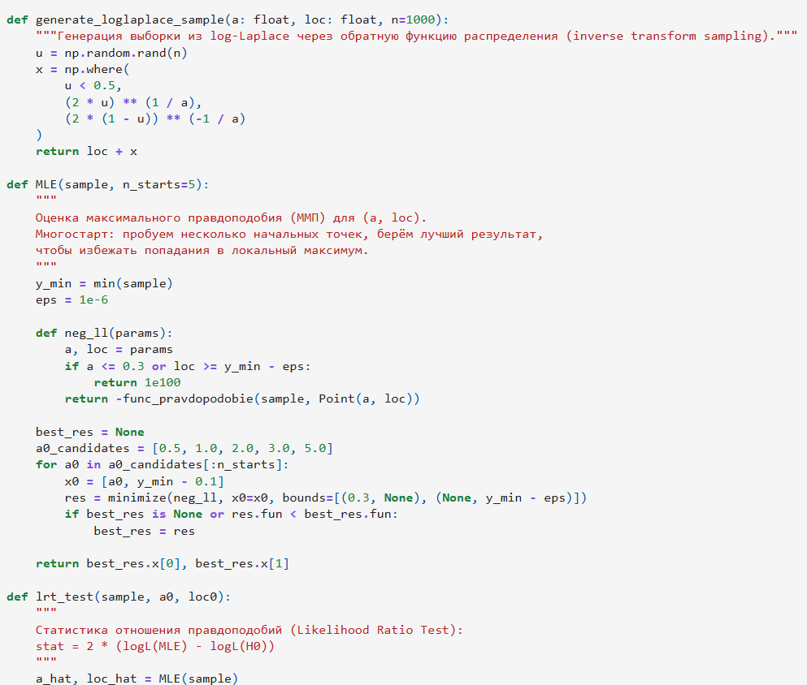
Рисунок 35 – код для вычисления ошибок первого и второго рода, часть 1
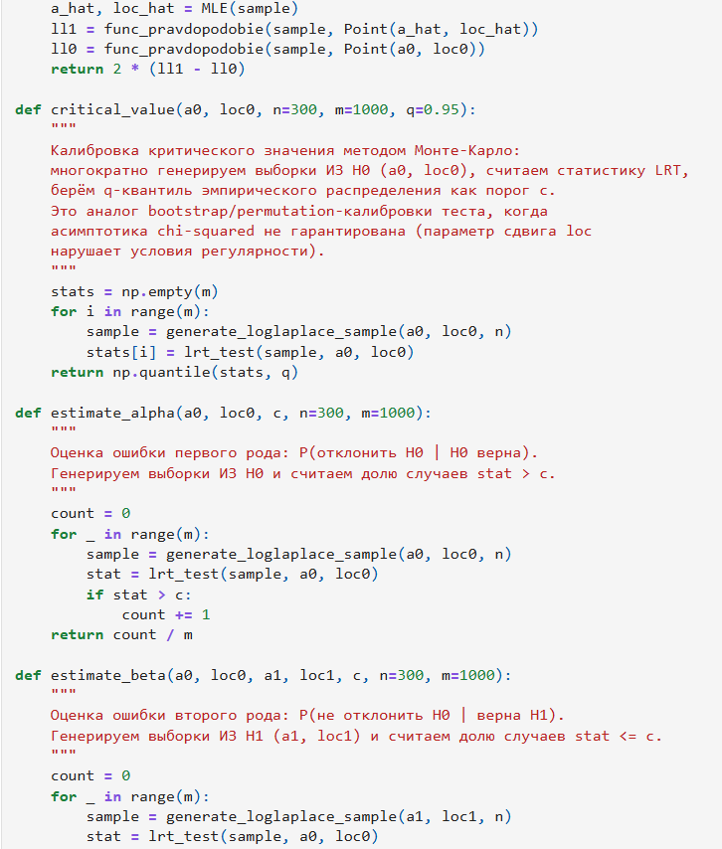
Рисунок 36 – код для вычисления ошибок первого и второго рода, часть 2
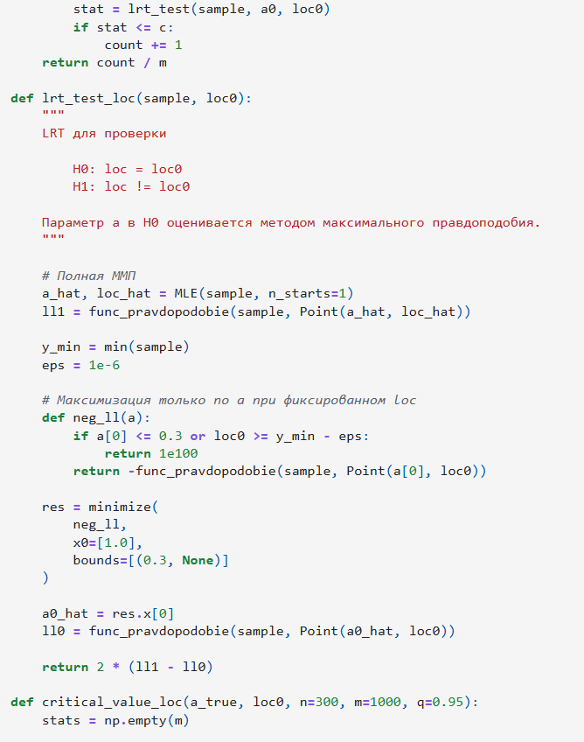
Рисунок 37 – код для вычисления ошибок первого и второго рода, часть 3
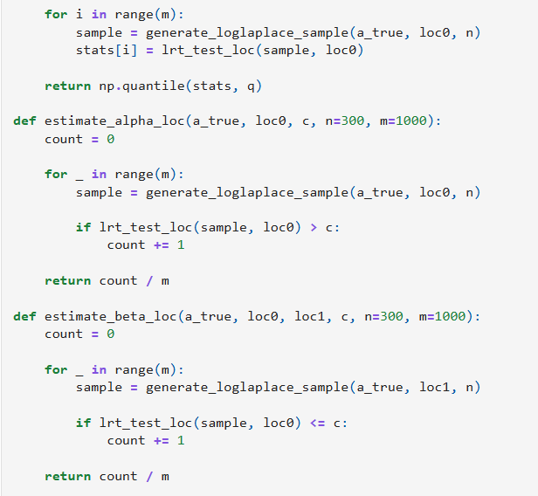
Рисунок 38 – код для вычисления ошибок первого и второго рода, часть 4
Полученные результаты для ММ:
- c = 6.3434
- $a$ (ошибка I рода) = 0.0320
- $β$ (ошибка II рода) = 0.5220
Полученные результаты для ММ:
- c = 3.9048
- $a$ (ошибка I рода) = 0.0480
- $β$ (ошибка II рода) = 0.9500

8.2 Гипотезы о виде распределения
Гипотезу о принадлежности выборке из варианта проверяли с помощью критериев Колмогорова и $χ^{2}$. Функция расстояния по Колмогорову считает максимальное расстояние между эмпирической функцией и теоретической:
$$ρ =\sup_{x}\left|F\left(x\right)- {\hat{F}}_{n}(x)\right|$$
Формула критерия Колмогорова:
limn→∞Pρn≥ d= 1 - k=-∞-1k· e-2k2d2
Критерий $χ^{2}$ делит нашу выборку на интервалы и считает количество попавших значений в каждый интервал. Считаем теоретическую вероятность попадания в каждый интервал, затем считаем эмпирическую вероятность попадания в каждую из категорий, далее мы вычисляем эмпирическое значение $χ^{2}$:
$$χ^{2}набл = \sum_{i=1}^{k}{\frac{{\left(nᵢ - npᵢ\right)}^{2}}{npᵢ}} → χ^{2}\left(k-1-r\right)$$
По результатам работы программы(см. рис. 39-43) получилось, что для обоих методов гипотеза $H_{0}$ не отвергается, что говорит о принадлежности нашей выборки распределению из варианта.
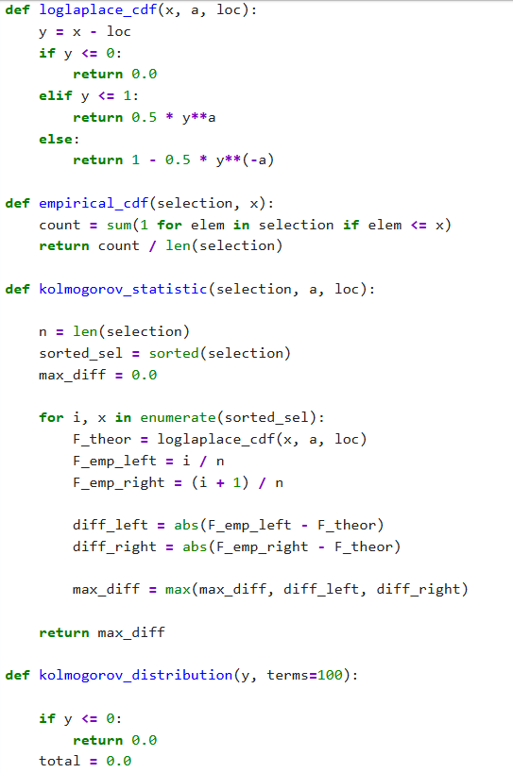
Рисунок 39 – Код для определения принадлежности выборки распределению, часть 1
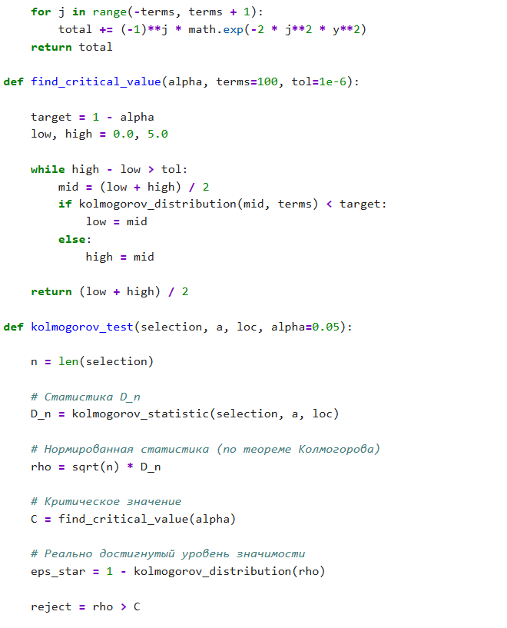
Рисунок 40 – Код для определения принадлежности выборки распределению, часть 2
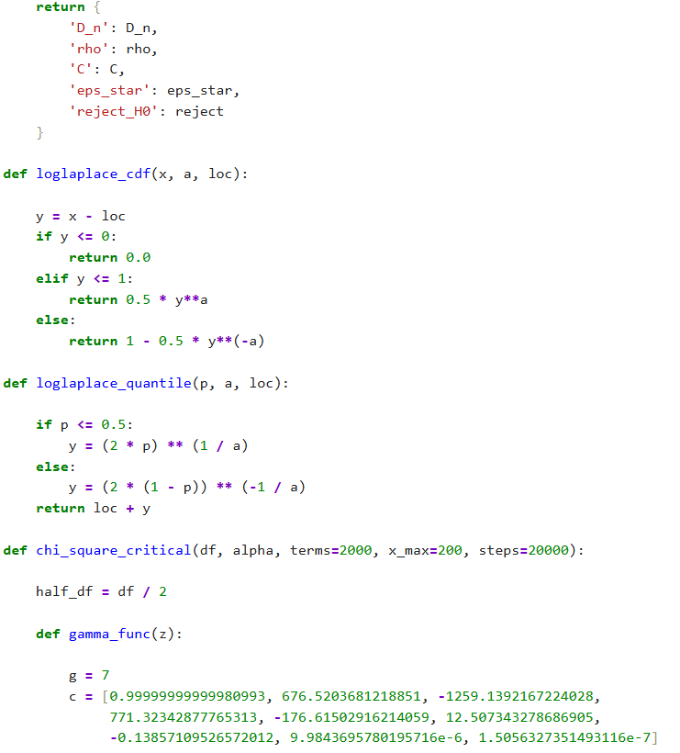
Рисунок 41 – Код для определения принадлежности выборки распределению, часть 3
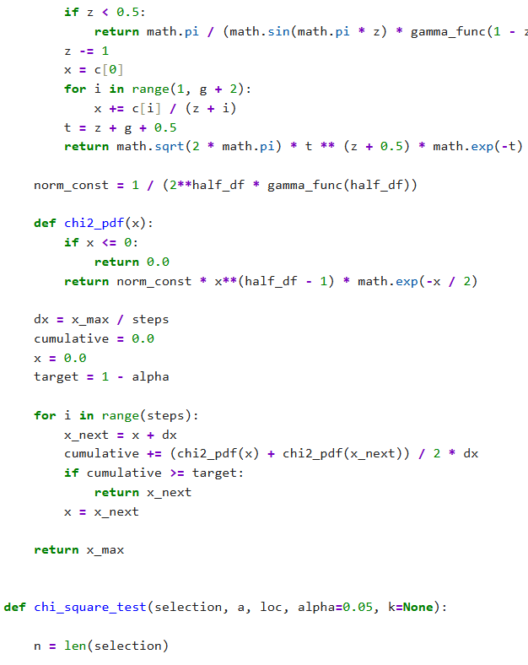
Рисунок 42 – Код для определения принадлежности выборки распределению, часть 4
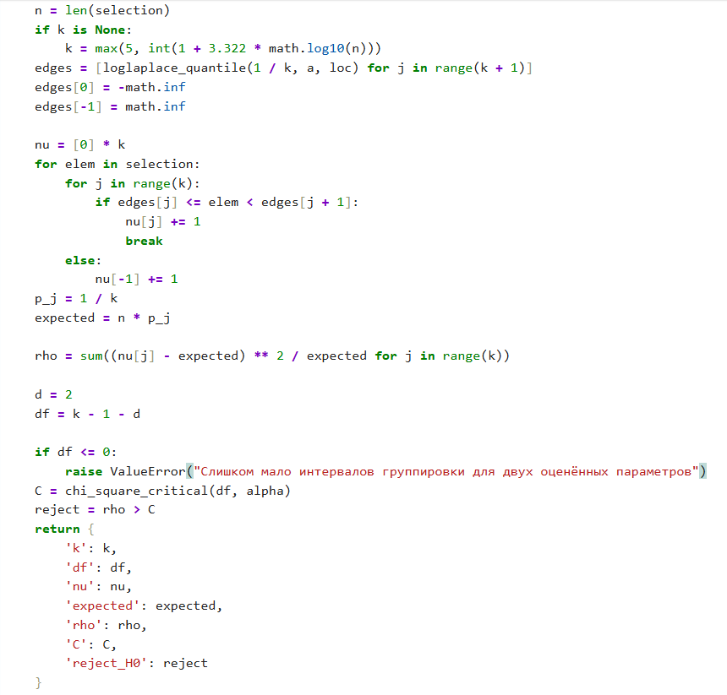
Рисунок 43 – Код для определения принадлежности выборки распределению, часть 5

8.3 Гипотезы об однородности выборок

8.3.1 Поиск распределения
Нам нужно проверить построить критерий, который сможет отличить наше распределение от похожего. Для этого взяли распределение логнормальное. Это называется проверкой гипотезы об однородности выборок.
Методом обратного преобразования сгенерирована выборку логнормального распределения $G\left(x\right)(см. рис. 44).$

8.3.2 Построение критерия
Для проверки гипотезы вида $H_{0}\{F_{1}(x), F_{2}(x)\sim F(x, θ)\}$ против альтернативы $H_{1}:\{F_{1}(x)\sim F(x, θ), F_{2}(x)\sim G(x,θ)\}$ нужно построить критерий. Для этого выбран критерий Колмогорова-Смирнова и оценена его мощность. Формула критерия Колмогорова-Смирнова:
$$D\left(X, Y\right)= \left(\frac{mn}{m+n}\right)·\sup\left|F*n\left(y\right)- G*m\left(y\right)\right|$$
Идея(см. рис. 44, 45): если H₀ верна (обе выборки реально из лог-Лапласа), какой процент случаев критерий ошибочно отвергнет H₀ (то есть D окажется больше критического значения c)? По построению эта доля должна быть близка к заданному α = 0,05. Функция повторяет эксперимент 1000 раз: каждый раз генерирует две выборки из одного и того же лог-Лапласа, считает D, и смотрит — превышает ли D критическое значение. Доля превышений — это эмпирическая ошибка первого рода. Для ошибки второго рода а же логика, но наоборот: теперь первая выборка из лог-Лапласа, а вторая — из лог-нормального (альтернатива H₁ верна на самом деле). Доля случаев, когда критерий правильно обнаружил различие ($D > c$) — это мощность критерия ($1 - β$).
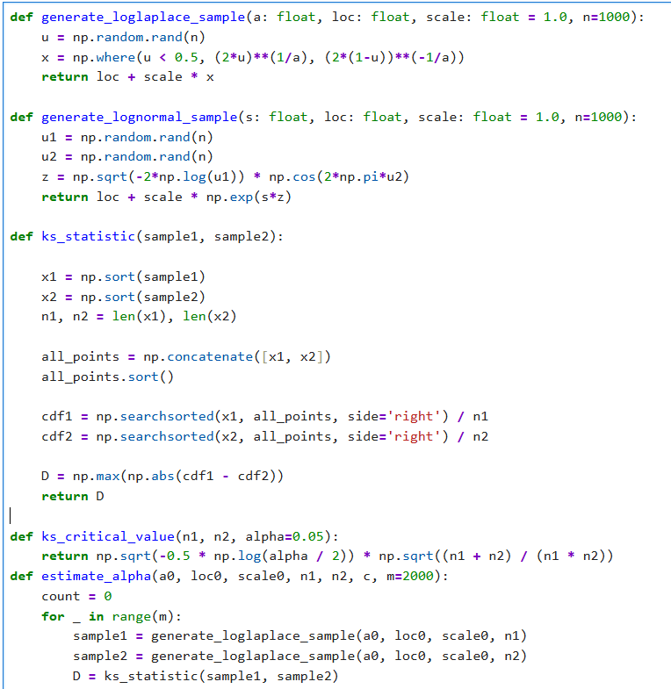
Рисунок 44 – Код для проверки гипотезы об однородности выборок, часть 1
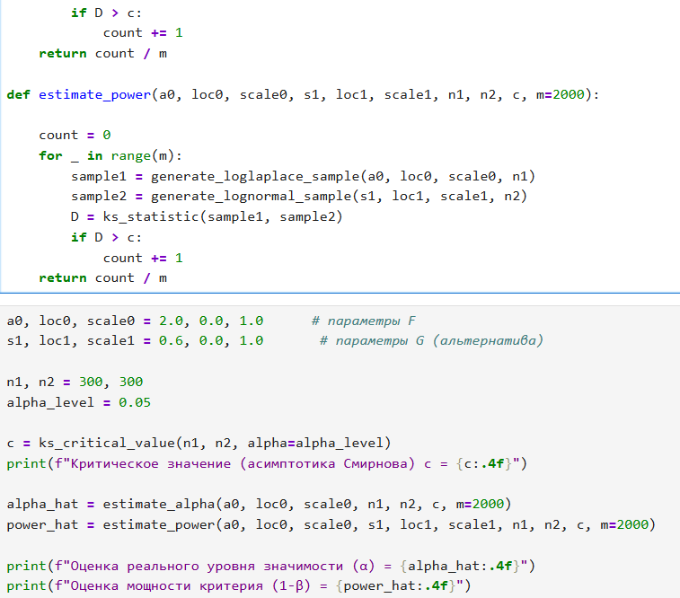
Рисунок 45 – Код для проверки гипотезы об однородности выборок, часть2
Критерий Колмогорова-Смирнова продемонстрировал корректную работу: эмпирическая ошибка первого рода (α̂ = 0,042) близка к заданному уровню значимости α = 0,05, что подтверждает правильную калибровку критерия. Мощность критерия при сравнении лог-Лапласа (a=2, loc=0) и лог-нормального (s=0,6, loc=0) распределений составила 1-β̂ = 0,9635, что говорит о высокой способности критерия различать эти два визуально похожих распределения при объёме выборок n=300. Это подтверждает надёжность результатов проверки согласия, проведённой в предыдущих пунктах.

Заключение
В ходе работы были исследованы методы оценивания параметров распределения лог-Лапласа. Для заданной выборки получены оценки параметров методом моментов и методом максимального правдоподобия. В качестве итоговых оценок были выбраны оценки максимального правдоподобия.
Для полученных оценок были исследованы основные статистические свойства. Результаты моделирования показали, что оценки параметров $a$ и $loc$ обладают малым смещением и являются состоятельными. При увеличении объёма выборки наблюдалось уменьшение разброса оценок и их сходимость к истинным значениям параметров.
Для параметра $a$ была вычислена информация Фишера, построена граница Крамера–Рао и определена R-эффективность оценки максимального правдоподобия. Полученное значение R-эффективности около 0,91 свидетельствует о высокой точности оценки и её близости к теоретически наилучшей.
Для параметра $loc$ было установлено, что оценка практически несмещённа и демонстрирует хорошие свойства сходимости. Однако классическая граница Крамера–Рао и R-эффективность для данного параметра не рассматривались, поскольку носитель распределения зависит от параметра $loc$, что нарушает условия регулярности соответствующих теорем.
Таким образом, метод максимального правдоподобия позволяет получать точные и статистически обоснованные оценки параметров распределения лог-Лапласа. Полученные результаты согласуются с теоретическими свойствами оценок и подтверждают эффективность выбранного подхода.

Список литературы
1. Laplace P.-S. Mémoire sur la probabilité des causes par les évènements // Mémoires de Mathématique et de Physique. — 1774. — T. 6. — P. 621–656.
2. Kozubowski T. J., Rachev S. T. Asymmetric Laplace laws and modeling financial data // Mathematical and Computer Modelling. — 1999. — Vol. 29. — P. 37–60.
3. Lakhina A., Crovella M., Diot C. Characterization of network-wide anomalies in traffic flows // Proc. 4th ACM SIGCOMM conf. on Internet measurement. — New York : ACM, 2004. — P. 201–206.
4. Uchaikin V. V., Zolotarev V. M. Chance and Stability: Stable Distributions and their Applications. — Utrecht : VSP, 1999. — 570 p.
5. Bonneau J. The science of guessing: analyzing an anonymized corpus of 70 million passwords // 2012 IEEE Symp. on Security and Privacy. — San Francisco : IEEE, 2012. — P. 538–552.
6. Кобзарь А. И. Прикладная математическая статистика. — М. : ФИЗМАТЛИТ, 2006. — 816 с.
7. Козубовский В. М. Теория вероятностей и математическая статистика. — Минск : Амалфея, 2010. — 480 с.
8. Чернова Н. И. Математическая статистика. – Новосибирск, 2009.

